Безопасность на водоёмах: рекомендации в условиях жаркой погоды
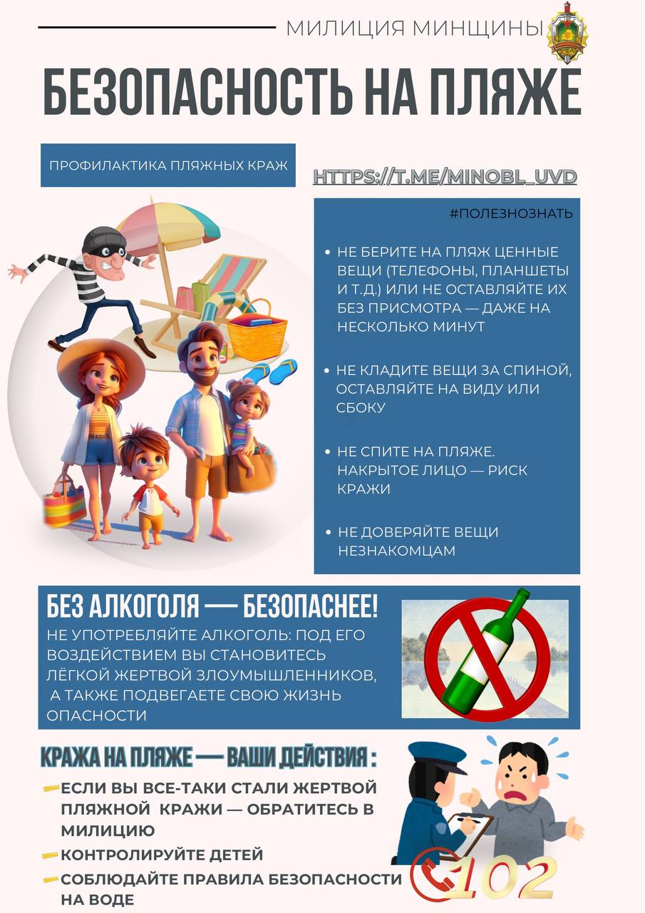

Милиция Минщины обращается к жителям и гостям региона: в Беларуси держится аномальная жара, и, к большому сожалению, на фоне знойных дней растёт тревожная статистика - все чаще происходят несчастные случаи на водоёмах.
Пусть летний отдых будет радостным и беззаботным, а не омрачённым бедой.
Для этого достаточно следовать трем простым, но жизненно важным правилам:
🏖Выбирайте только официальные пляжи. Там дно тщательно проверено, а на берегу всегда на страже — опытные спасатели, готовые прийти на помощь в любую минуту.
🍺Откажитесь от алкоголя у воды. В жару спиртное особенно коварно: оно притупляет бдительность и резко повышает риск трагедии. Помните: вход в воду в нетрезвом виде строго запрещён!
👶Ни на секунду не теряйте из виду детей. Даже если ребёнок уверенно держится на воде - не оставляйте его без присмотра. Непрерывный контроль - залог безопасности самых дорогих нам людей.
☀️ Лето дарит нам столько прекрасных моментов - давайте беречь их.
💛 Безопасность начинается с осознанности каждого из нас. Берегите себя и своих близких!
@minobl_uvd

